

**KG39NVL45 Funkce:**

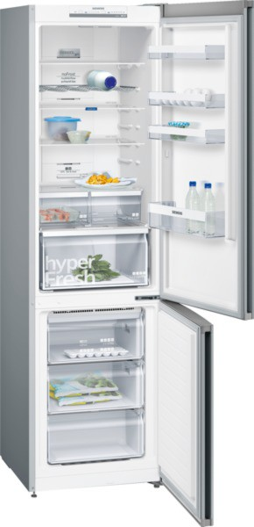

EAN:4242003725047

**noFrost, Kombinace chladnička/mraznička**

**Dveře inoxLook**

**Provedení a spotřeba**

• třída spotřeby energie: A+++

• spotřeba energie: 182 kWh/rok

• užitný objem celkem: 366 l

• hlučnost: 36 dB(A) re 1 pW

**Design**

• Dveře inoxLook, boční strany InoxLook barva

• integrované, vertikální madlo

• LED osvětlení v chladící částí

**Komfort a bezpečnost**

• noFrost - již nikdy žádné odmrazování!

• elektronická regulace teploty - LED ukazatele

• oddělená regulace teploty pro chladící a mrazící část

• supermrazení se zamrazovací automatikou

• optický a akustický varovný signál při ponechání otevřených dveří

• optický a akustický varovný signál při zvýšené teplotě ve vnitřním prostoru mrazničky

**Chladicí prostor**

• chladicí prostor: 279 l

• multiAirflow systém

• AirFreshFilter

• 5 x odkládací plocha z bezpečnostního skla, z toho 3 x výškově nastavitelná

• speciální držák na láhve

• 4 přihrádky ve dveřích

**Freshness System**

• objem vitaFresh blízko 0° C: 24 l

• hyperFresh: udrží ovoce a zeleninu déle čerstvé

• hyperFresh 0° C : ryby a maso zůstanou déle čerstvé

**Mrazicí prostor**

• objem mrazící části ****: 87 l

• variabilní mrazicí prostor VarioZone - vyjímatelné poličky z bezpečnostního skla pro extra prostor

• mrazicí kapacita: 14 kg za 24 hod.

• doba skladování při poruše: 16 hod.

• 3 transparentní mrazicí přihrádky

• kalendář zmrazených potravin

**Rozměry**

• rozměry spotřebiče ( V x Š x H): 203 x 60 x 66 cm

**Technické informace**

• závěs dveří vpravo, volitelný

• výškově nastavitelné nožičky vpředu, kolečka vzadu

• klimatická třída: SN-T

• příkon: 100 W

• napětí: 220 - 240 V

**Příslušenství**

• 1 miska na led s víkem; • zásobník na vejce

konstrukce: volně stojící počet kompresorů: 1

počet nezávislých chladicích okruhů: 2

šírka (mm): 600 výška (mm): 2030 hloubka (mm): 660

Hmotnost netto (kg): 77,0

dekorační rám / deska: dekorační rám není možné objednat jako zvláštní příslušenství

závěs dveří: vpravo, volitelný

počet výškově nastavitelných odkládacích ploch v chladící části (ks): 3

přihrádky na lahve: Ano

automatické odtávání: úplné

vnitřní ventilátor - mrazicí část: Ne závěs dveří volitelný: Ano

Délka přívodního kabelu (cm): 240

Hlučnost dB: 36

Multi-Flow Air Tower: Ano tlačítko superchlazení: Ano tlačítko supermrazení: Ano

materiál odkládacích ploch: Bezpečnostní sklo ukazatel otevřených dveří: Ano

automatický výrobník ledu: Ne

příkon (W): 100 jištění (A): 10

napětí (V): 220-240

frekvence (Hz): 50

doba skladování pri poruše (hod.): 16

aprobační certifikáty: CE, VDE

barva spotřebiče: inox look

dekorační rám / deska: dekorační rám není možné objednat jako zvláštní příslušenství

Hlučnost dB: 36

aprobační certifikáty: CE, VDE

Typ zástrčky: Gardy zástrčka s uzemněním

|  |  |  |  |  |  |  |  |
| --- | --- | --- | --- | --- | --- | --- | --- |
| nazev spoti'ebiee | a | b | c | d | e | **f** | g |
| KGN39/KGF39 (vnitinf madlo) | 2030 | 600 | 660 | 590 | 600 | 1210 | 660 |
| KGN39/KGF39 (vnejsi madlo) | .2030 | 600 | 660 | 590 | 640 | 1210 | 700 |

**l- e --t•** I

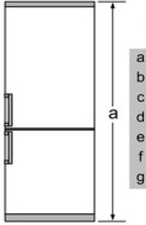

m

- b - T

9 d

ill f

I_

f I I

I I

\

\

\ ... I I

-

I j

' ' I I

technicke udaje vY ka

§fFka

hloubka prizavfenych dvifkach, bez madla hloubka skUi'lky

sfFka pi'i dviFMch otevfenych *v* uhlu 90" hloubka pfiotevfenych dvifkach

hloubka prizavrenych dvillcach, s madlem

rozmery v mm